Faites une cure de troc ! [COMMUNAUTÉ]

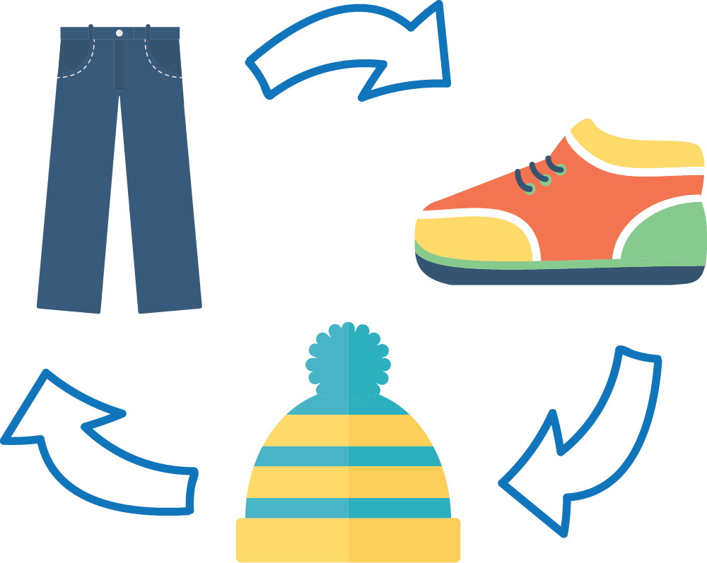
Le saviez-vous ? Chaque année, les canadiens et les américains acheminent plus de 10 millions de tonnes métriques de tissus de toutes sortes vers les sites d’enfouissement, dont au moins 95% peuvent être recyclé ou réutilisé. Attardons-nous un moment sur la possibilité de prolonger la durée de vie utile des vêtements le plus longtemps possible !

Pour faire un impact, [INSCRIRE LE NOM DE LA BATISSE, DE LA COMMUNAUTÉ, DE L’ORGANISME] sera l’hôte d’un troc de vêtements pour souligner la [SEMAINE DE LA RÉDUCTION DES DÉCHETS AU CANADA, (OU AUTRE ÉVÈNEMENT)].

Le troc de vêtements est un excellent moyen de découvrir des articles uniques à faible coûts ou gratuits. Les trocs vous donnent également l’occasion de rencontrer des personnes de la communauté que vous avez pu voir sans nécessairement leur avoir parlé. Chose plus importante, les trocs permettent de prolonger le cycle de vie des vêtements et des tissus et aide à réduire les effets sur l’environnements provenant de la confection de nouveaux articles ou de l’élimination d’articles textiles ou d’habillement. C’est la raison pour laquelle [COMMUNAUTÉ] sera l’hôte de sa propre journée de troc !

Apportez des vêtements légèrement usagés ou des articles de petites dimensions dans un sac réutilisable ou dans une boîte à [DÉTAILS SPÉCIFIQUES DE L’EMPLACEMENT] à partir de [HEURE] le [DATE]. Il vous sera remis un billet d’échange pour chaque article acceptable que vous apportez et que vous pourrez utiliser pour trouver un article « tout à fait neuf » à vos yeux.

Ce que vous pouvez apporter
Articles acceptables | Articles non acceptables
- Vêtements  - Accessoires : chapeaux, mitaines, foulards, cravates, sacs à main, portefeuilles, sacs à dos, sacs, bijoux, montres  - Articles divers de petite dimension : livres, jouets, jeux, casse-têtes, animaux en peluche, casseroles et poêlons, ustensiles, vases, vaisselle, verrerie, argenterie, bijoux, articles d’artisanat, tasses, chandelles, cadres, paniers, ornements, outils manuels, articles de média, petits meubles, petits électroménagers | - Autres tissus et accessoires : linge de lit et serviettes, draps, couvertures, oreillers, rideaux, nappes, bijoux ou accessoires pour cheveux  - Articles divers de grande dimension : électroménagers de grande dimension, meubles de grande dimension

Le troc est organisé à l’aide du Kit de troc, une ressource mise au point par le Recycling Council of Ontario.
Au plaisir de vous y voir ! Pour plus de renseignements, veuillez visiter [INSCRIRE VOTRE SITE WEB LE CAS ÉCHÉANT] ou veuillez communiquer avec :
[COORDONNÉES DE L’ORGANISATEUR]
Bien à vous,

